Міністерство освіти і науки України

Національний університет «Львівська політехніка»

Кафедра «Електронних обчислювальних машин»



Звіт

з лабораторної роботи № 4

з дисципліни: «Кросплатформенні засоби програмування»

на тему: «Спадкування та інтерфейси»

**Виконав:**

студент групи КІ-35

Береговський І. С.

**Прийняв:**

доцент кафедри ЕОМ

Іванов Ю. С.

Львів – 2022

**Мета роботи:** ознайомитися з спадкуванням та інтерфейсами у мові Java.

**Завдання (варіант № 28)**

1. Написати та налагодити програму на мові Java, що розширює клас, що реалізований у лабораторній роботі №3, для реалізації предметної області заданої варіантом. Суперклас, що реалізований у лабораторній роботі №3, зробити абстрактним. Розроблений підклас має забезпечувати механізми свого коректного функціонування та реалізовувати мінімум один інтерфейс. Програма має розміщуватися в пакеті Група.Прізвище.Lab4 та володіти коментарями, які дозволять автоматично згенерувати документацію до розробленого пакету.

2. Автоматично згенерувати документацію до розробленого пакету.

3. Скласти звіт про виконану роботу з приведенням тексту програми, результату її виконання та фрагменту згенерованої документації.

4. Дати відповідь на контрольні запитання:

• Синтаксис реалізації спадкування.

• Що таке суперклас та підклас?

• Як звернутися до членів суперкласу з підкласу?

• Коли використовується статичне зв’язування при виклику методу?

• Як відбувається динамічне зв’язування при виклику методу?

• Що таке абстрактний клас та як його реалізувати?

• Для чого використовується ключове слово instanceof?

• Як перевірити чи клас є підкласом іншого класу?

• Що таке інтерфейс?

• Як оголосити та застосувати інтерфейс?



**Текст програми**

**EnergySavingLamp.java**

package ki_35.berehovskyi.lab4;

import java.io.*;

public class EnergySavingLamp extends Lamp implements Ability {

private double money;

private final double price = 10.05;

private int time;

public EnergySavingLamp() throws FileNotFoundException {

money = 30;

time = 2;

}

public EnergySavingLamp(double money, int time) throws FileNotFoundException {

this.money = money;

this.time = time;

}

public void accountReplenishment(double money) {

this.money = money;

}

@Override

public void useEnergy() {

if(isTurnedOn == true) {

money -= price*time;

}

if(money <= price) {

System.out.println("U don't have a money for use the light");

fout.println("U don't have a money for use the light");

turnOffLamp();

}

}

public void displayMoney() {

System.out.println("U have left " + money + ",don't waste energy");

fout.println("U have left " + money + ",don't waste energy");

}

}

**Lamp.java**

package ki_35.berehovskyi.lab4;

import java.io.*;

public abstract class Lamp {

private Filament filament;

private Flask flask;

private Base base;

public boolean isTurnedOn;

public PrintWriter fout;

/**

* Constructor

* @throws FileNotFoundException

*/

public Lamp() throws FileNotFoundException

{

filament = new Filament();

flask = new Flask();

base = new Base();

fout = new PrintWriter(new File("lab3_lamp.txt"));

}

/**

* Constructor

* @param operatingVoltage

* @param resistance

* @param material

* @param color

* @param type

* @param size

* @throws FileNotFoundException

*/

public Lamp(int resistance) throws FileNotFoundException{

filament = new Filament(resistance);

flask = new Flask();

base = new Base();

fout = new PrintWriter(new File("lab3_lamp.txt"));

}

public Lamp(int operatingVoltage, int resistance, Flask.Material material, String color, Base.Type type, double size) throws FileNotFoundException

{

filament = new Filament(operatingVoltage, resistance);

flask = new Flask(material, color);

base = new Base(type, size);

fout = new PrintWriter(new File("lab3_lamp.txt"));

}

/**

* Method returns the OperatingVoltage

* @return OperatingVoltage

*/

public int getLampOperatingVoltage() {

return filament.getOperatingVoltage();

}

/**

* Method returns the Resistance

* @return Resistance

*/

public int getLampResistance() {

return filament.getResistance();

}

/**

* Method returns the power

* @returnPower

*/

public int getPower() {

return (int)(Math.pow(getLampOperatingVoltage(), 2) / getLampResistance());

}

/**

* Method returns the Color

* @return Color

*/

public String getLampColor() {

return flask.getColor();

}

/**

* Method returns the Type

* @return type

*/

public Base.Type getLampType(){

return base.getType();

}

/**

* Method simulates turning on

*

*/

public void turnOnLamp(){

filament.action();

isTurnedOn = true;

System.out.println("Now u can enjoy " + getLampColor() + " light");

fout.println("Now u can enjoy " + getLampColor() + " light");

}

/**

* Method simulates turning off

*

*/

public void turnOffLamp() {

filament.action();

isTurnedOn = false;

System.out.println("Oh dude, it's so dark now");

fout.println("Now u can enjoy " + getLampColor() + " light");

}

/**

* Method returns the Resource

* @return Resource

*/

public int getLampResource() {

return filament.getResource();

}

/**

* Method outputs the Resource

*

*/

public void printResource() {

System.out.println("Resource of lamp is " + getLampResource());

fout.println("Resource of lamp is " + getLampResource());

}

/**

* Method simulates changing color

*

*/

public void changeColor(String color) {

if(isTurnedOn) {

System.out.println("Firstly u must turn off your lamp");

fout.println("Firstly u must turn off your lamp");

}

else {

flask.setColor(color);

}

}

/**

* Method gets info about type

*@return type

*/

public String decipherType(Base.Type type) {

if(type == Base.Type.B)

return "pin socket";

else if(type == Base.Type.E)

return "Edison screw socket";

else if(type == Base.Type.G)

return "pined socket";

else if(type == Base.Type.R)

return "socket with recessed contacts";

else if(type == Base.Type.S)

return "soffit socket";

else if(type == Base.Type.P)

return " ";

else if(type == Base.Type.T)

return "telephone socket";

else

return "cable socket";

}

/**

* Method displaying info

*

*/

public void displayInfo() {

System.out.println("You choose the " + flask.getMaterial() + " lamp, with " + decipherType(base.getType()) + " and " + getPower()+"A");

fout.println("You choose the " + flask.getMaterial() + " lamp, with " + decipherType(base.getType()) + " and " + getPower()+"A");

}

/**

* Method releases used recourses

*/

public void dispose(){

fout.close();

}

}

class Base{

enum Type {E, G , R, B, S, P, T, K, W}

private Type type;

private double size;

/**

* Constructor

*/

public Base(){

type = Type.E;

size = 0.005;

}

/**

* Constructor

* @param type

* @param size

*/

public Base(Type type, double size){

this.type = type;

this.size = size;

}

/**

* Method returns the Type

* @return type

*/

public Type getType() {

return type;

}

/**

* Method returns the Size

* @return size

*/

public double getSize() {

return size;

}

/**

* Method sets type

* @param type

*/

public void setType(Type type) {

this.type = type;

}

/**

* Method sets size

* @param size

*/

public void setSize(double size) {

this.size = size;

}

}

class Flask{

enum Material {GLASS, PLASTIC}

private Material material;

private String color;

/**

* Constructor

*/

public Flask() {

material = Material.GLASS;

color = "white";

}

/**

* Constructor

* @param material

* @param color

*/

public Flask(Material material, String color) {

this.material = material;

this.color = color;

}

/**

* Method returns the material

* @return material

*/

public Material getMaterial() {

return material;

}

/**

* Method returns the color

* @return color

*/

public String getColor() {

return color;

}

/**

* Method sets color

* @param color

*/

public void setColor(String color) {

this.color = color;

}

/**

* Method sets material

* @param material

*/

public void setMaterial(Material material) {

this.material = material;

}

}

class Filament {

private int operatingVoltage, resistance, Resource;

/**

* Constructor

*/

public Filament() {

operatingVoltage = 220;

resistance = 880;

Resource = 1000000;

}

public Filament(int resistance) {

this.resistance = resistance;

}

/**

* Constructor

* @param operatingVoltage

* @param resistance

*/

public Filament(int operatingVoltage, int resistance) {

this.operatingVoltage = operatingVoltage;

this.resistance = resistance;

Resource = 1000000;

}

/**

* Method returns the operatingVoltage

* @return operatingVoltage

*/

public int getOperatingVoltage() {

return operatingVoltage;

}

/**

* Method returns the resistance

* @return resistance

*/

public int getResistance() {

return resistance;

}

/**

* Method returns the Resource

* @return Resource

*/

public int getResource() {

return Resource;

}

/**

* Method sets operating_voltage

* @param operating_voltage

*/

public void setVoltage(int operating_voltage) {

this.operatingVoltage = operating_voltage;

}

/**

* Method sets resistance

* @param resistance

*/

public void setResistance(int resistance) {

this.resistance = resistance;

}

/**

* Method sets Resource

* @param Resource

*/

public void setResource(int resource) {

this.Resource = resource;

}

/**

* Method decrements resource

*/

public void action() {

Resource--;

}

}

**Ability.java**

package ki_35.berehovskyi.lab4;

public interface Ability {

void useEnergy();

}

**EnergySavingLampApp.java**

package ki_35.berehovskyi.lab4;

import java.io.*;

public class EnergySavingLampApp {

public static void main(String[] args) throws FileNotFoundException{

EnergySavingLamp lamp1 = new EnergySavingLamp();

lamp1.getPower();

lamp1.turnOnLamp();

lamp1.printResource();

lamp1.changeColor("blue");

lamp1.turnOffLamp();

lamp1.printResource();

lamp1.changeColor("blue");

lamp1.displayInfo();

/////////////////////////////////////////////////////////////////////////////////

lamp1.turnOnLamp();

lamp1.useEnergy();

lamp1.accountReplenishment(50);

lamp1.turnOnLamp();

lamp1.useEnergy();

lamp1.displayMoney();

lamp1.dispose();

}

}

**Результат виконання програми**

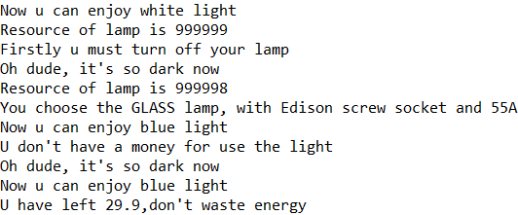

**Фрагмент згенерованої документації**

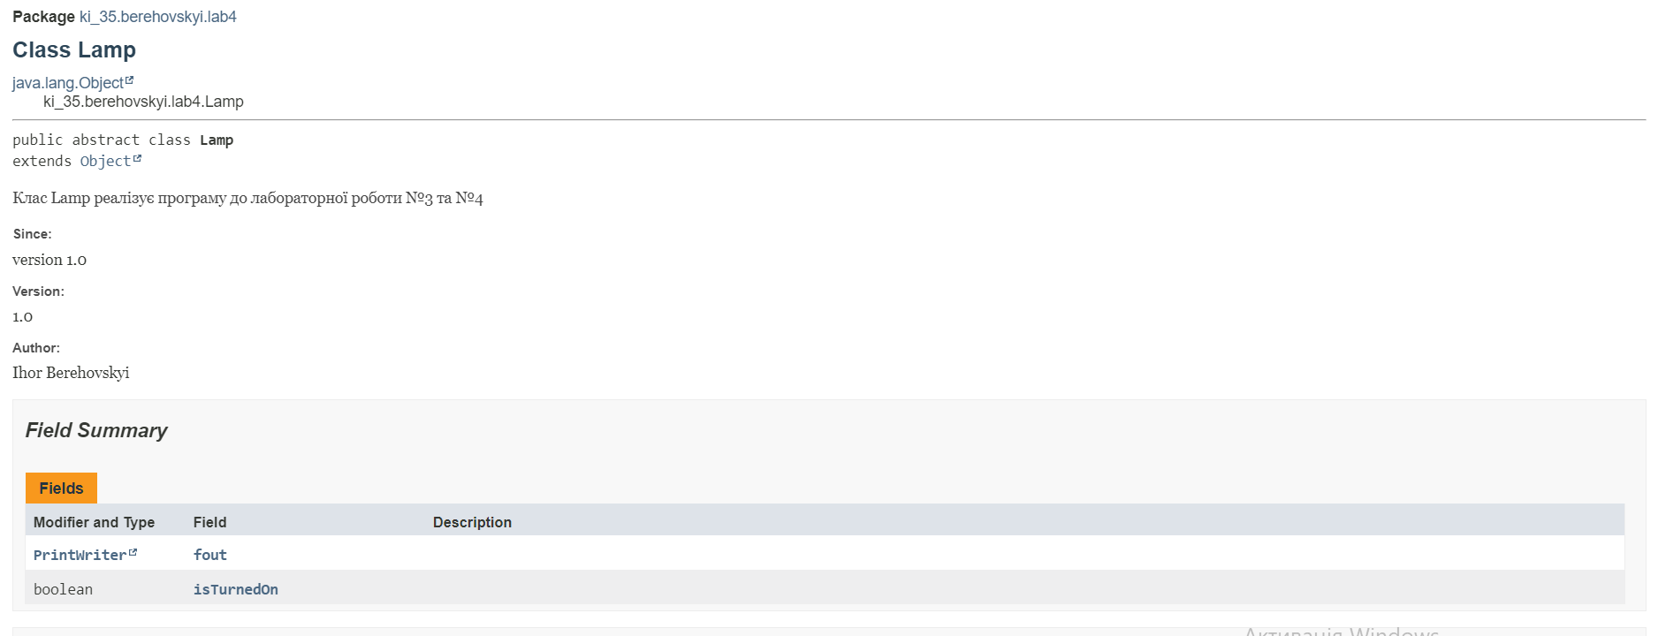

**Відповіді на контрольні запитання**

• Що таке інтерфейс?

Інтерфейси вказують що повинен робити клас не вказуючи як саме він це повинен робити. Інтерфейси покликані компенсувати відсутність множинного спадкування у мові Java та гарантують визначення у класах оголошених у собі прототипів методів.

**Висновок**

На даній лабораторній роботі я написав та налагодив програму на мові Java, що розширює клас, що реалізований у лабораторній роботі №3, для реалізації предметної області заданої варіантом. Суперклас, що реалізований у лабораторній роботі №3, зробив абстрактним, а також реалізував інтерфейс .Це дало змогу ознайомитися з спадкуванням та інтерфейсами у мові Java, та краще зрозуміти принципи ООП в програмуванні.